บทที่ 7

การสาธิตการทำงานของโปรแกรม

7.1 การทำงานของโปรแกรมเอเย่นต์วาดรูป
การทำงานของโปรแกรมเอเย่นต์วาดรูปจะเริ่มจากการที่ผู้ใช้งานโปรแกรมทำการเปิดเว็บเพจที่ทำการเรียกใช้งานโปรแกรม หลังจากนั้นบราวเซอร์จะทำการร้องขอไปยังเซิร์ฟเวอร์เพื่อขอใช้งานสคริปต์ test.py เมื่อเซิร์ฟเวอร์ทำการเรียกสคริปต์ test.py ให้ทำงานจะมีการทำงานดังต่อไปนี้
- โปรแกรมจะทำการสร้างไดเรคทอรีสำหรับผู้ใช้งานโปรแกรมรายนั้น เสร็จแล้วทำการคัดลอกโปรแกรมที่ต้องใช้งานลงในไดเรคทอรีที่ได้สร้างขึ้นมา ซึ่งได้แก่ไฟล์
- paintbook.py ใช้สำหรับทำงานในส่วนที่เป็นซูเปอร์ไวเซอร์
- robot1.txt , robot2.txt , robot3.txt ใช้สำหรับทำงานในส่วนที่เป็นเอเย่นต์
- pyapplet.java ใช้สำหรับทำงานในส่วนที่เป็นอินเทอเฟสติดต่อผู้ใช้งานบนเว็บซึ่งเป็นโปรแกรมจาวาแอพเพล็ต เพื่อแสดงผลการทำงานของเอเย่นต์
- genpic.java ใช้สำหรับทำงานในส่วนที่ทำหน้าที่รับคำสั่งจากผู้ใช้งานโปรแกรม
- genpic.html ใช้เพื่อแสดงหน้าต่างบราวเซอร์รับข้อมูลที่เป็นจาวาแอพเพล็ต
- โปรแกรม test.py ทำการรันโปรแกรม paintbook.py ซึ่งจะมีอินเทอเฟสที่เป็นทีเค ดังรูปที่ 7.1

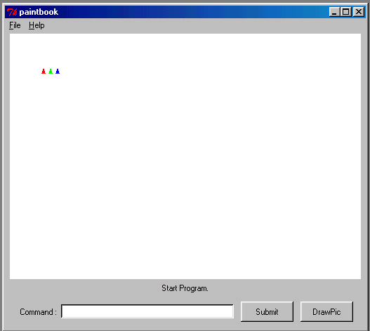
รูปที่ 7.1 ทีเคอินเทอเฟสของโปรแกรม paintbook.py
- โปรแกรม test.py ทำการคอมไพล์โปรแกรม pyapplet.java โดยใช้คำสั่ง os.system เรียกใช้โปรแกรม javac.exe ซึ่งจะได้แอพเพล็ตที่เป็นส่วนแสดงผลการทำงานของเอเย่นต์
- โปรแกรม test.py ทำการคอมไพล์โปรแกรม genpic.py ซึ่งจะได้แอพเพล็ตที่เป็นส่วนรับคำสั่งจากผู้ใช้งานโปรแกรม
- ส่งโค้ดเอชทีเอ็มแอลไปยังบราวเซอร์เพื่อสั่งให้บราวเซอร์รันแอพเพล็ต pyapplet.class จะได้ส่วนแสดงผลการทำงานดังรูปที่ 7.2 ซึ่งประกอบด้วยบอร์ดแสดงรูปที่ได้จากการวาด ส่วนแสดงชื่อกระบวนการทำงานของเอเย่นต์ และส่วนแสดงสถานะการทำงาน
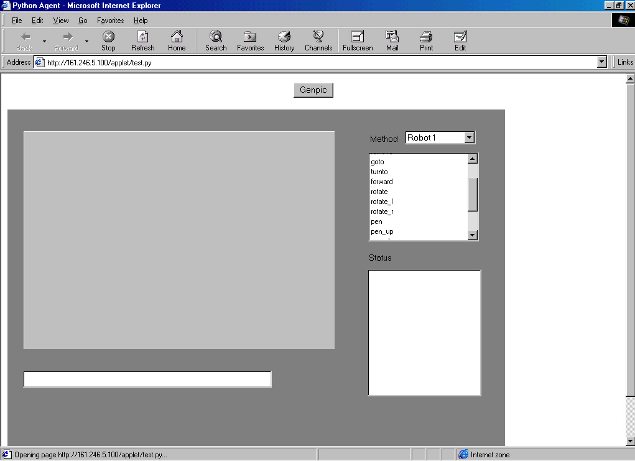

รูปที่ 7.2 ส่วนแสดงผลการทำงานของเอเย่นต์บนเว็บ
- เมื่อผู้ใช้งานต้องการสั่งให้เอเย่นต์ทำการวาดรูป ผู้ใช้งานต้องเปิดหน้าต่างของส่วนรับคำสั่งโดยการคลิกที่ปุ่ม genpic ซึ่งจะได้หน้าต่างดังแสดงในรูปที่ 7.3
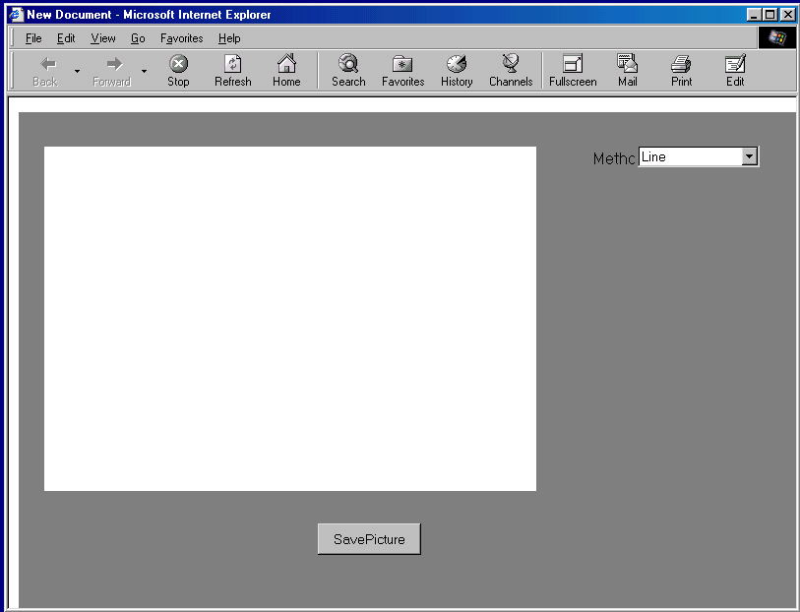

รูปที่ 7.3 หน้าต่างรับคำสั่งจากผู้ใช้งานโปรแกรม
- หลังจากนั้นเราสามารถวาดรูปเพื่อให้เอเย่นต์นำไปวาดได้ โดยเราจะทำการวาดเส้นตรง 3 เส้นดังแสดงในรูป 7.4 แล้วคลิกที่ปุ่ม savepicture
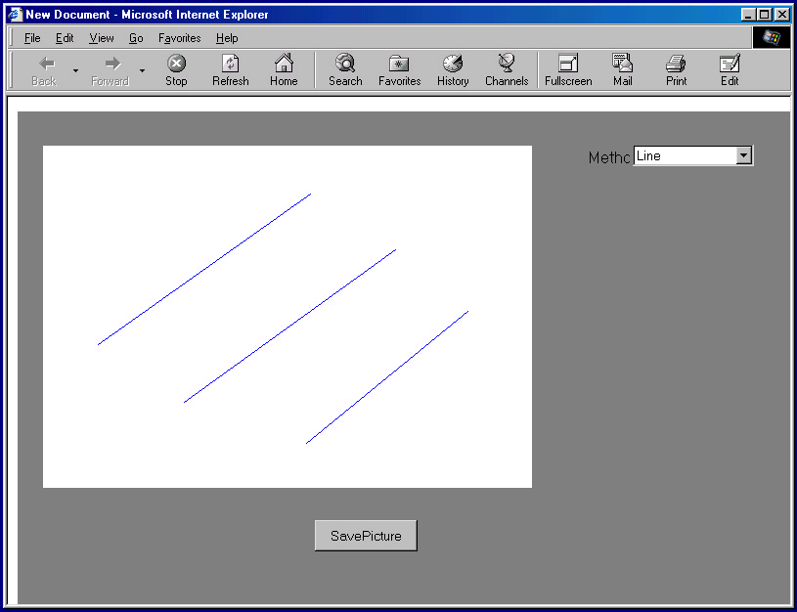

รูปที่ 7.4 แสดงการใส่คำสั่งวาดเส้นตรง
- เอเย่นต์จะทำการวาดรูปเส้นตรงลงบนบอร์ดทั้งที่เป็นทีเคอินเทอเฟส และส่วนที่เป็นแอพเพล็ต ดังแสดงในรูปที่ 7.5 และ 7.6 โดยเอเย่นต์จะส่งสถานะการทำงานของเอเย่นต์ไปยังส่วนที่เป็น แอพเพล็ตซึ่งจะแสดงอยู่ในช่องสถานะ จะเห็นว่ารูปที่วาดมีเส้นตรงอยู่เพียงเส้นเดียว เนื่องจากตอนนี้มีเพียงเอเย่นต์ตัวแรกตัวเดียวที่มีกระบวนการทำงานในการวาดเส้นตรงดังนั้นเอเย่นต์ตัวอื่นจะไม่ทำการวาดเส้นตรงแต่จะทำการเปลี่ยนแปลงกระบวนการทำงานของตัวเองโดยนำกระบวนการทำงานจากเอเย่นต์ตัวที่ 1 มาทำการเพิ่มให้กับตัวเอง ในช่องสถานะจะมีข้อความบอกว่าอเย่นต์ทำการเพิ่มกระบวนการทำงานจากเอเย่นต์ตัวแรกเรียบร้อยแล้ว

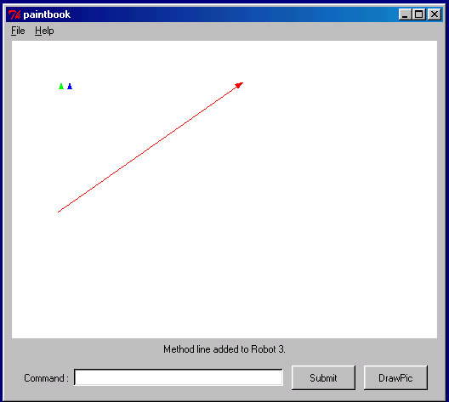
รูปที่ 7.5 ผลการวาดเส้นตรงบน Tk
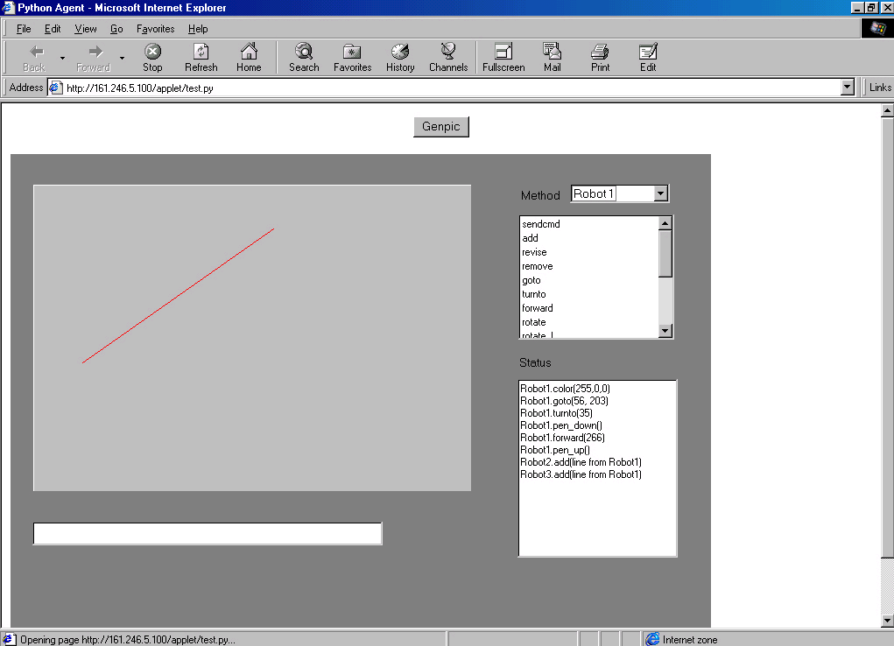

รูปที่ 7.6 ผลการวาดเส้นตรงบนแอพเพล็ต
- หลังจากนั้นเราจะทำการใส่คำสั่งให้เอเย่นต์ทำการวาดรูปเส้นตรงพร้อมทั้งรูปสี่เหลี่ยม 3 รูป ดังแสดงในรูปที่ 7.7
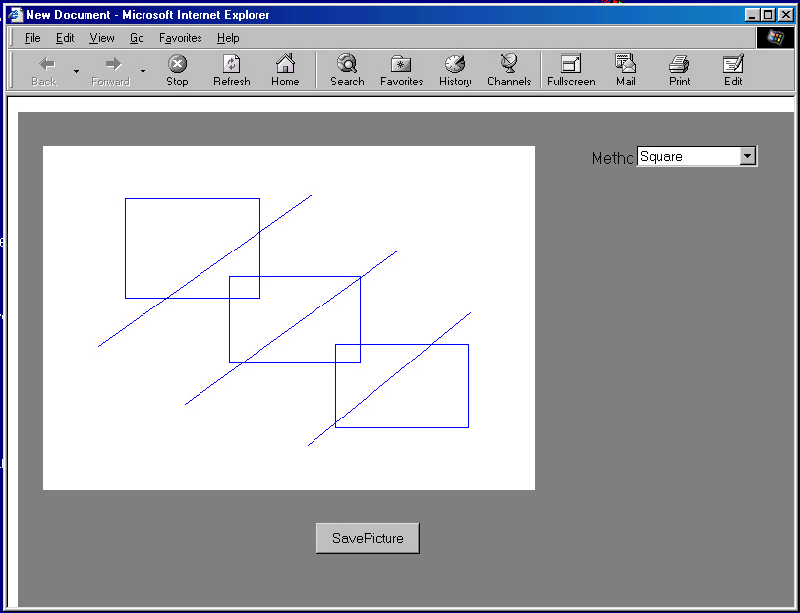

รูปที่ 7.7 แสดงการใส่คำสั่งวาดรูปเส้นตรงและสี่เหลี่ยม
- เอเย่นต์จะทำการวาดรูปเส้นตรง 3 รูป และรูปสี่เหลี่ยม 1 รูปลงบนบอร์ดทั้งที่เป็นทีเคอินเทอเฟส และส่วนที่เป็นแอพเพล็ต ดังแสดงในรูปที่ 7.8 และ 7.9 จะเห็นว่ารูปที่วาดมีรูปเส้นตรงอยู่ครบเนื่องจากเอเย่นต์ได้ทำการเปลี่ยนแปลงกระบวนการทำงานโดยใช้หลักวิวัฒนาการทำการเพิ่มกระบวนการทำงานในการวาดเส้นตรงเรียบร้อยแล้ว ทำให้เอเย่นต์ทุกตัวสามารถวาดรูปเส้นตรงได้ แต่มีเพียงเอเย่นต์ตัวที่ 3 เท่านั้นที่มีความสามารถในการวาดรูปสี่เหลี่ยม ดังนั้นรูปที่วาดออกมาจึงมีรูปสี่เหลี่ยมอยู่เพียงรูปเดียวซึ่งเกิดจากการวาดของเอเย่นต์ตัวที่ 3 ส่วนเอเย่นต์ตัวอื่นๆ จะทำการเปลี่ยนแปลงกระบวนการทำงานโดยการเพิ่มกระบวนการวาดรูปสี่เหลี่ยมลงในกระบวนการใหม่ที่ได้ทำการเปลี่ยนแปลงแล้ว
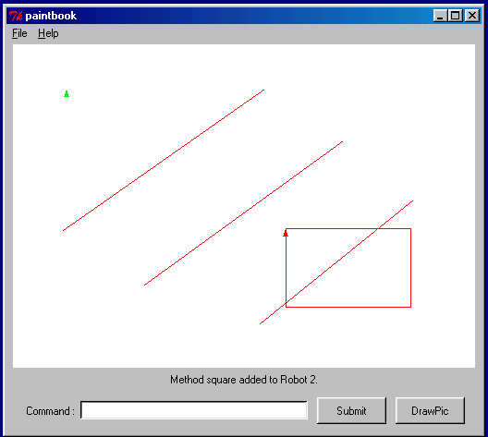

รูปที่ 7.8 ผลการวาดรูปสี่เหลี่ยมบน Tk
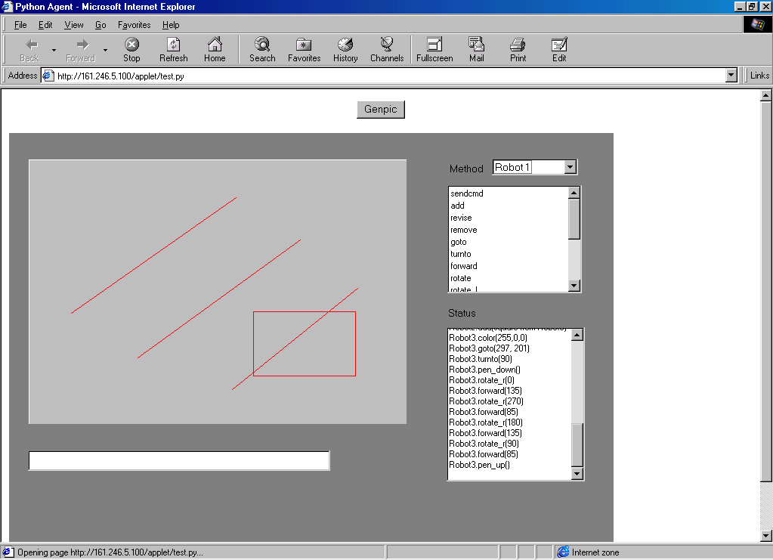

รูปที่ 7.9 ผลการวาดรูปสี่เหลี่ยมบนแอพเพล็ต
- เมื่อทำการสั่งงานเอเย่นต์ให้ทำการวาดเช่นนี้เรื่อยๆ จะทำให้เอเย่นต์ทุกตัวมีกระบวนการทำงานที่เหมือนกันและสามารถทำการวาดรูปได้ตามที่ผู้ใช้งานกำหนดทุกรูปคือ เส้นตรง รูปสามเหลี่ยม และรูปสี่เหลี่ยม ดังแสดงในรูปที่ 7.10
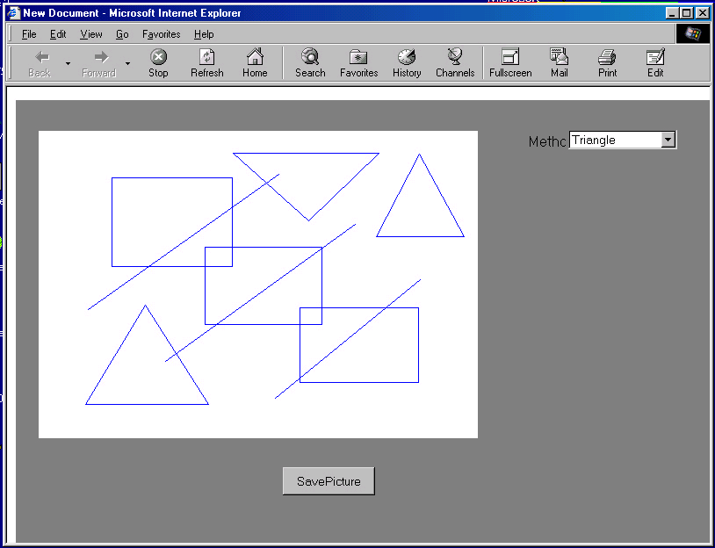

รูปที่ 7.10 ผลจากการทำงานเมื่อเอเย่นต์มีการวิวัฒนาการครบทุกกระบวนการทำงาน

7.2 การทำงานของโปรแกรมเพอซันแนลแอซซิสแทนต์
เมื่อผู้ใช้งานโปรแกรมทำการเปิดเว็บเพจหลักของโปรแกรม บราวเซอร์จะทำการร้องขอเซิร์ฟเวอร์เพื่อเรียกสคริปต์ maincgi.py ให้ทำงานซึ่งมีการทำงานดังนี้
- โปรแกรมแสดงหน้าต่าง login ดังแสดงในรูปที่ 7.11

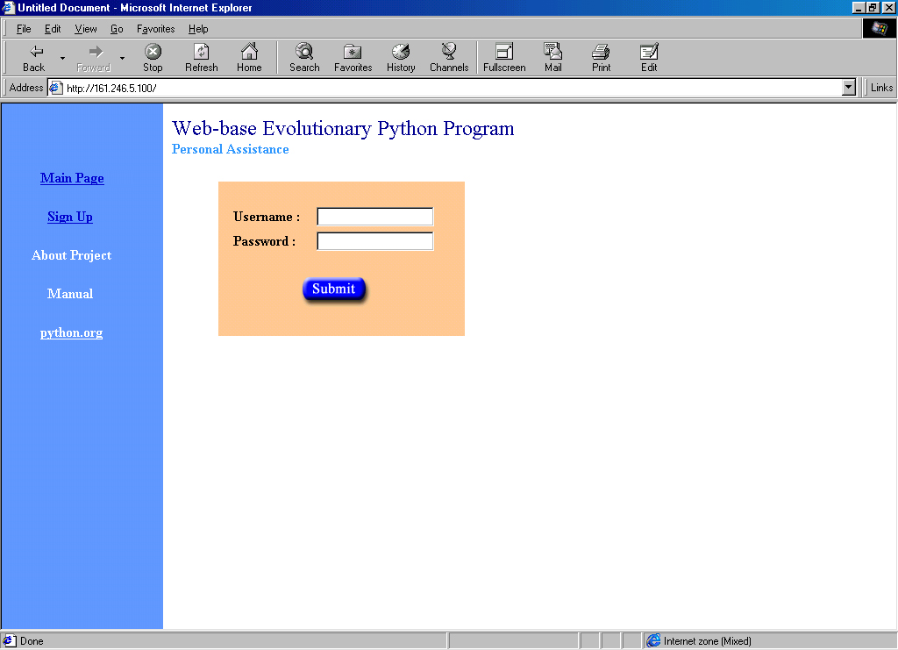

รูปที่ 7.11 หน้าจอ login
- ผู้ใช้งานทำการกรอกข้อมูลของตนเองลงในหน้า signup ดังแสดงในรูปที่ 7.12 ซึ่งมีข้อมูลที่ต้องกรอกคือ ชื่อผู้ใช้งาน และ พาสเวิร์ด นอกจากนั้นยังใส่ข้อมูลอื่นๆ เช่น อีเมล์ เบอร์เพจ และเบอร์โทรศัพท์มือถือเพื่อใช้ในการแจ้งเตือน นอกจากนั้นยังสามารถระบุฟิลด์เพิ่มเติมสำหรับเก็บรายละเอียดของการนัดหมายของผู้ใช้งานได้ เมื่อผู้ใช้งานทำการกรอกข้อมูลและทำการยืนยันเรียบร้อยโปรแกรมจะทำการสร้างไดเรคทอรีเพื่อเก็บข้อมูลของผู้ใช้งาน รวมทั้งโค้ดในส่วนของผู้ใช้งาน เช่นกระบวนการทำงานของเอเย่นต์ลงในไดเรคทอรีของผู้ใช้งานรายนั้น
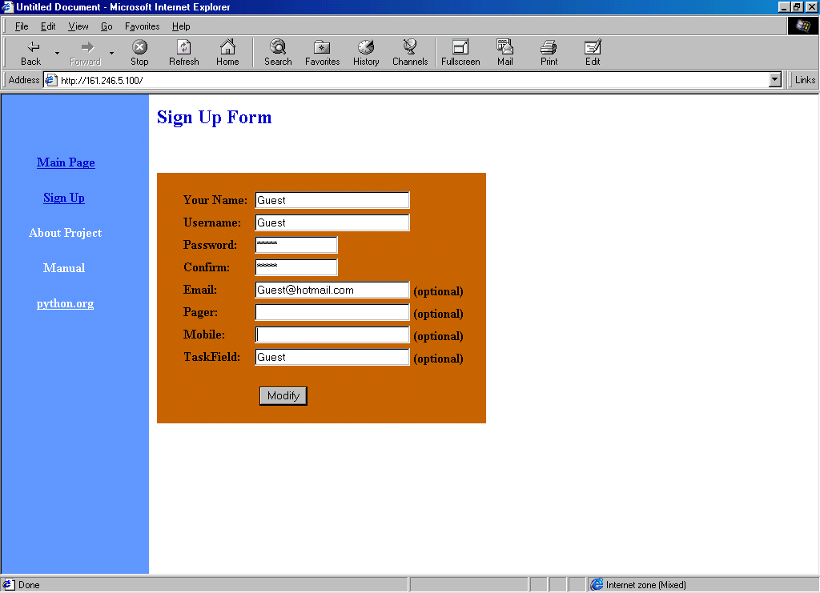
รูปที่ 7.12 หน้าจอ signup
- หลังจากที่ผู้ใช้งานโปรแกรมทำการ login เข้าใช้งานโปรแกรม จะแสดงหน้าจอรายละเอียดของผู้ใช้งานและจุดเชื่อมต่อไปยังส่วนอื่นๆของโปรแกรม ดังแสดงในรูปที่ 7.13
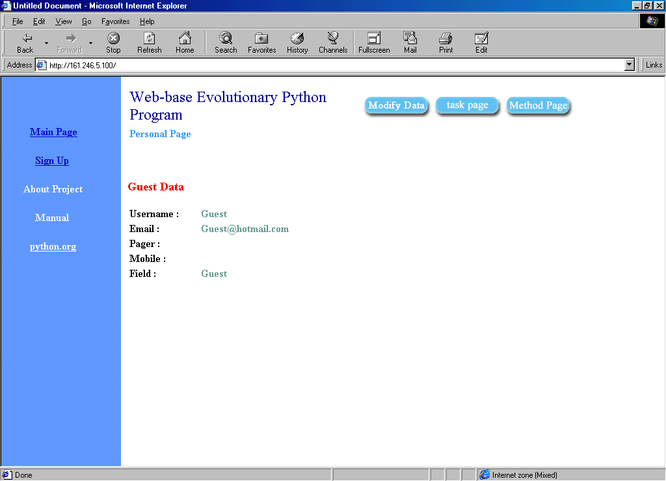
รูปที่ 7.13 หน้าจอข้อมูลของผู้ใช้งานโปรแกรม
- ถ้าผู้ใช้งานโปรแกรมต้องการเปลี่ยนแปลงข้อมูลส่วนตัวสามารถทำได้โดยการแก้ไขในหน้าจอการเปลี่ยนแปลงข้อมูลส่วนตัวดังแสดงในรูปที่ 7.14 ซึ่งโปรแกรมจะทำการแก้ไขข้อมูลของผู้ใช้งานโปรแกรม โดยการทำงานเช่นเดียวกับขั้นตอนการ signup
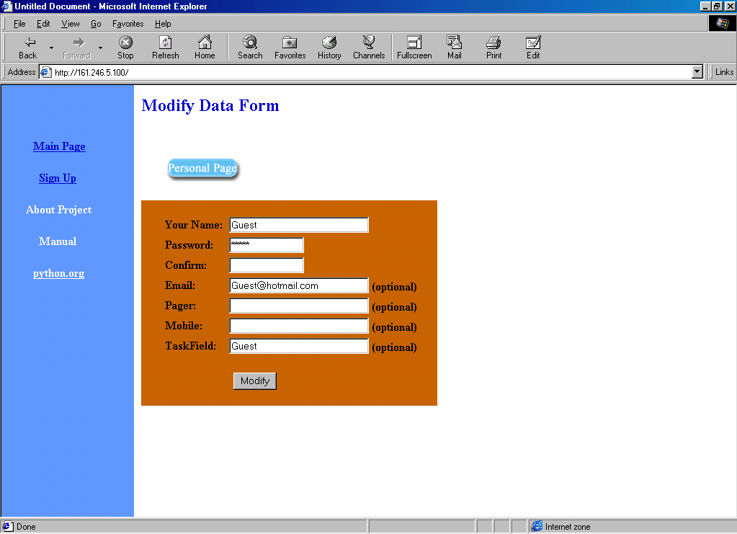

รูปที่ 7.14 หน้าจอการเปลี่ยนแปลงข้อมูลส่วนตัว
- ผู้ใช้งานโปรแกรมสามารถเพิ่มรายการนัดหมายลงในตารางนัดหมายได้ โดยการกรอกรายละเอียดของเหตุการณ์นัดหมายลงในหน้าการเพิ่มข้อมูลตารางนัดหมายที่มีรายละเอียดคือ เวลาในการนัดหมาย รายละเอียดของการนัดหมาย กระบวนการในการแจ้งเตือนของเอเย่นต์ที่ต้องการใช้ในการแจ้งเตือน เวลาที่ต้องการให้แจ้งเตือน และฟิลด์สำหรับกรอกรายละเอียดอื่นๆที่ผู้ใช้งานต้องการ ดังแสดงในรูปที่ 7.15 ซึ่งโปรแกรมจะทำการเก็บข้อมูลการนัดหมายไว้ในไฟล์ task.txt ในไดเรคทอรีของผู้ใช้งาน
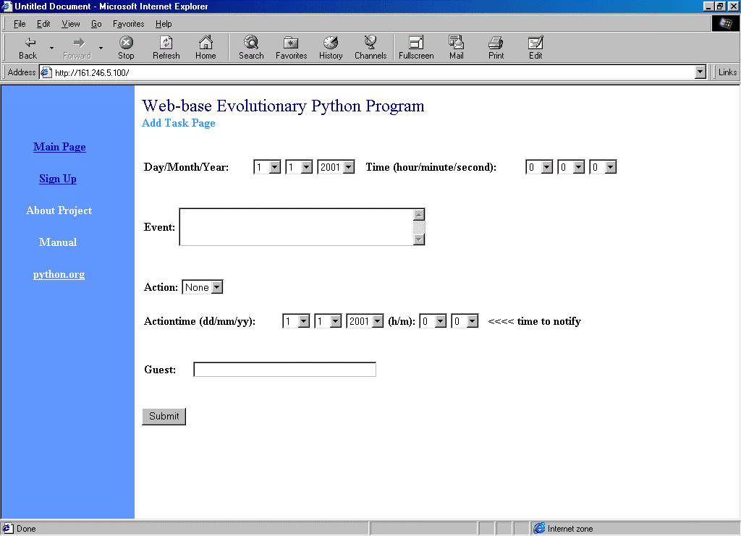
รูปที่ 7.15 หน้าจอการเพิ่มข้อมูลตารางนัดหมาย
- ผู้ใช้งานโปรแกรมสามารถดูตารางนัดหมายซึ่งแสดงรายละเอียดของการนัดหมายต่างๆของผู้ใช้งานได้ในหน้าแสดงข้อมูลตารางนัดหมายดังแสดงในรูปที่ 7.16
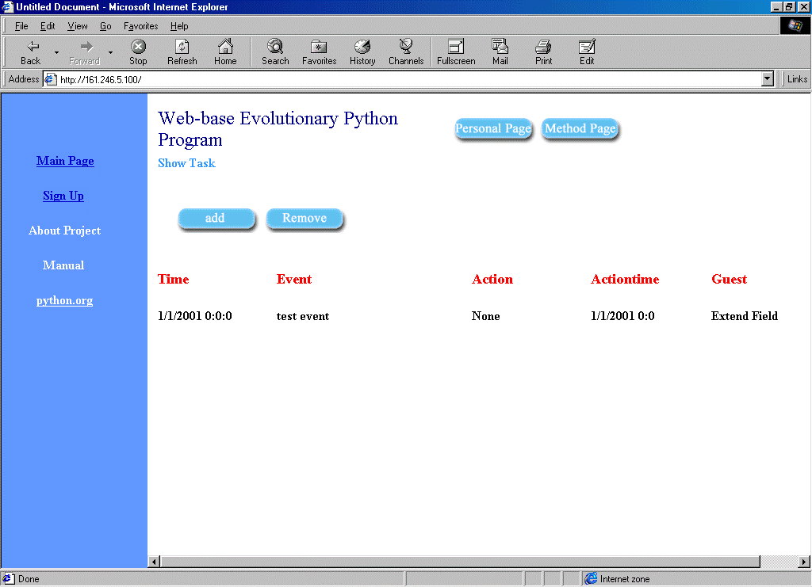

รูปที่ 7.16 หน้าจอแสดงข้อมูลตารางนัดหมาย
- ผู้ใช้งานโปรแกรมสามารถทำการลบรายการในตารางนัดหมายได้ในหน้าการลบข้อมูลตารางนัดหมายดังแสดงในรูปที่ 7.17 ซึ่งมีรายละเอียดของตารางนัดหมายและผู้ใช้งานสามารถเลือกรายการที่ต้องการลบออกจากตารางนัดหมายได้ทันที โดยเมื่อผู้ใช้งานทำการลบรายการออกจากตารางนัดหมายโปรแกรมจะทำการลบข้อมูลการนัดหมายออกจากไฟล์ task.txt
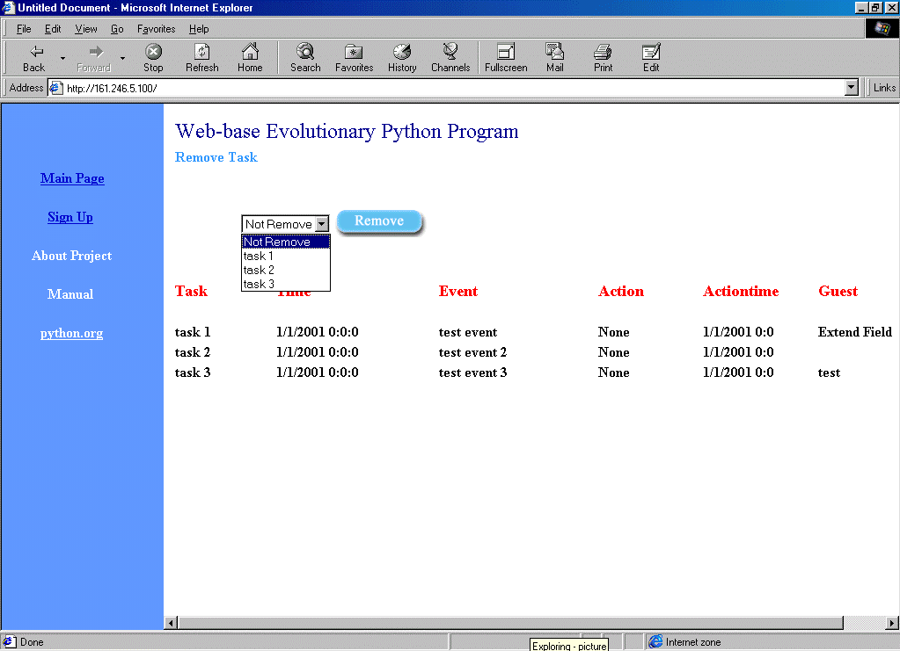

รูปที่ 7.17 หน้าจอการลบข้อมูลตารางนัดหมาย
- สำหรับกระบวนการทำงานของเอเย่นต์ผู้ใช้งานสามารถจัดการกับกระบวนการทำงานของเอเย่นต์ได้ โดยในหน้าแสดงชื่อกระบวนการทำงานที่มีอยู่ภายในเอเย่นต์ดังแสดงในรูปที่ 7.18 จะแสดงชื่อของกระบวนการทำงานที่มีอยู่ในขณะนั้นของเอเย่นต์ของผู้ใช้งานและจุดเชื่อมต่อไปยังส่วนที่ใช้ในการเพิ่ม ลด กระบวนการทำงานของเอเย่นต์ รวมถึงการเพิ่มกระบวนการทำงานลงในพับบลิคไลบรารี
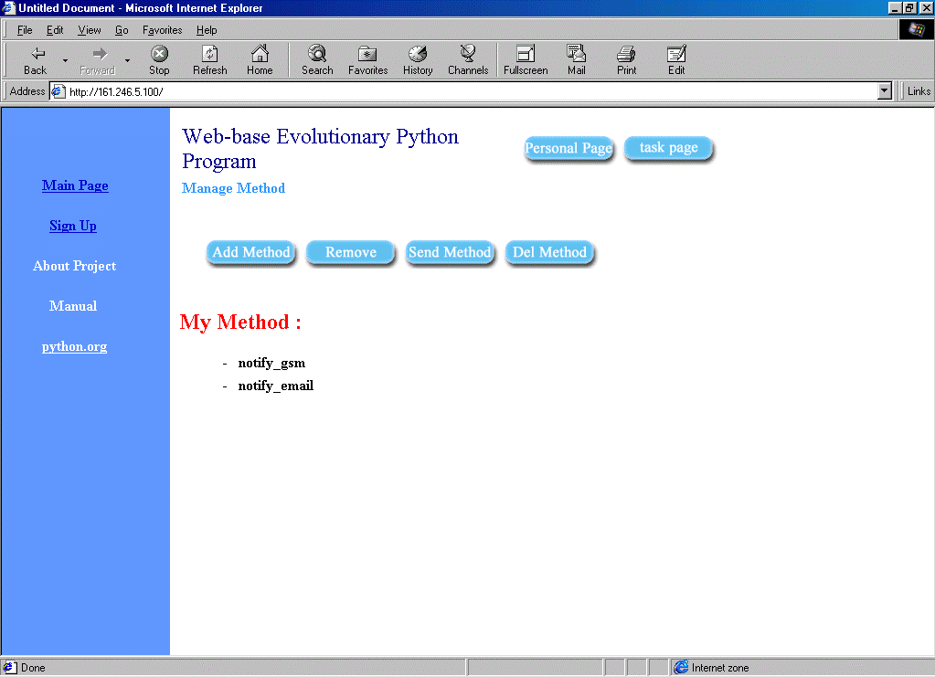

รูปที่ 7.18 หน้าจอแสดงชื่อกระบวนการทำงานที่มีอยู่ภายในเอเย่นต์
- ผู้ใช้งานโปรแกรมสามารถทำการเพิ่มกระบวนการทำงานให้แก่เอเย่นต์โดยการเลือกกระบวนการทำงานในหน้าการเพิ่มกระบวนการทำงานดังแสดงในรูปที่ 7.19 ซึ่งจะแสดงชื่อกระบวนการทำงานที่มีอยู่ในพับบลิคไลบรารี รวมทั้งคำอธิบายการทำงานของกระบวนการทำงานนั้น เมื่อผู้ใช้ต้องการเพิ่มกระบวนการทำงานให้แก่เอเย่นต์ของตัวเอง ผู้ใช้งานสามารถเลือกกระบวนการทำงานจากเมนูบาร์เพื่อทำการเพิ่มกระบวนการทำงานนั้นให้กับเอเย่นต์ โดยโปรแกรมจะทำการคัดลอกกระบวนการทำงานลงในไฟล์ user_met.py ของผู้ใช้งานรายนั้นตามหลักการวิวัฒนาการคือทำการสร้างคลาสใหม่ที่มีการเพิ่มกระบวนการทำงานใหม่ลงไป
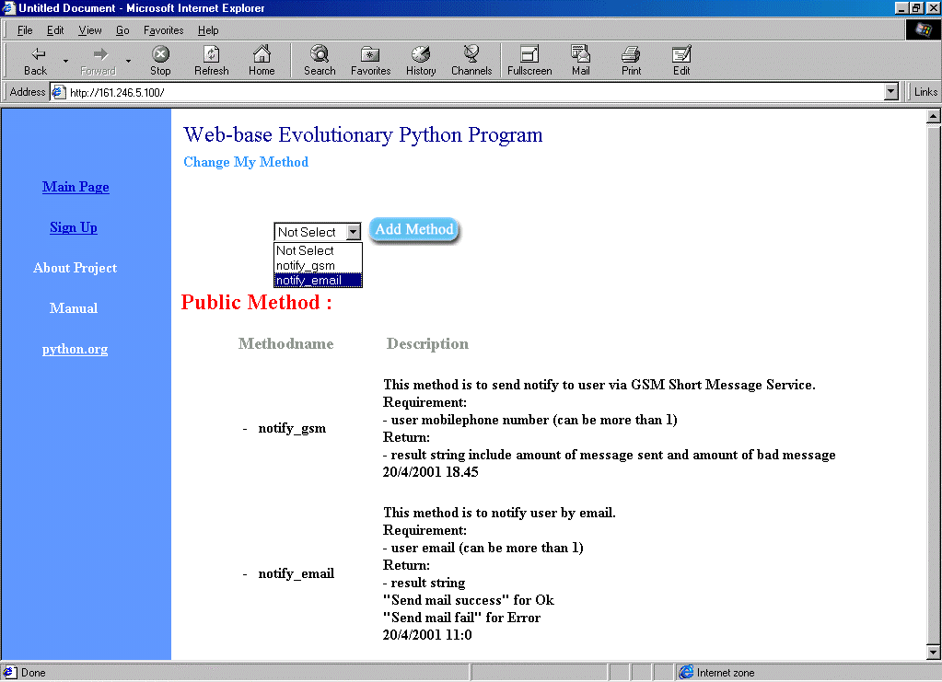
รูปที่ 7.19 หน้าจอการเพิ่มกระบวนการทำงาน
- ผู้ใช้งานโปรแกรมสามารถทำการลบกระบวนการทำงานของเอเย่นต์ได้ในหน้าการลบกระบวนการทำงานดังแสดงในรูปที่ 7.20 ผู้ใช้งานสามารถเลือกกระบวนการทำงานจากเมนูบาร์เพื่อทำการลบกระบวนการทำงานนั้นออกจากเอเย่นต์ โดยโปรแกรมจะทำการเปลี่ยนแปลงกระบวนการทำงานตามหลักการวิวัฒนาการ
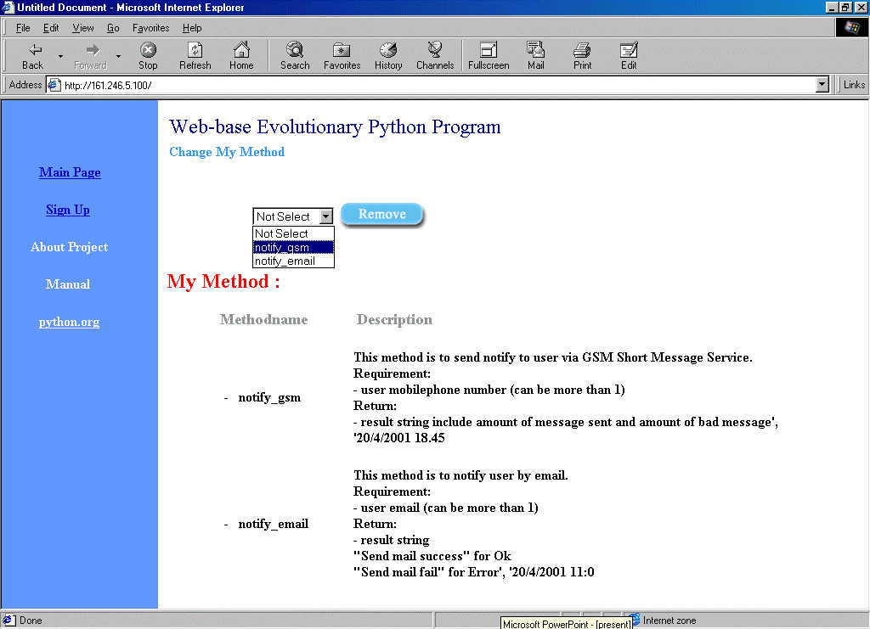

รูปที่ 7.20 หน้าจอการลบกระบวนการทำงาน
- ผู้ใช้งานโปรแกรมสามารถเพิ่มกระบวนการทำงานลงในพับบลิคไลบรารีเพื่อให้ผู้ใช้งานโปรแกรมรายอื่นสามารถนำกระบวนการนั้นไปใช้งานได้ โดยการส่งโค้ดของกระบวนการทำงานไปยังเซิร์ฟเวอร์ในหน้าการเก็บกระบวนการทำงานลงในพับบลิคไลบรารีดังแสดงในรูปที่ 7.21
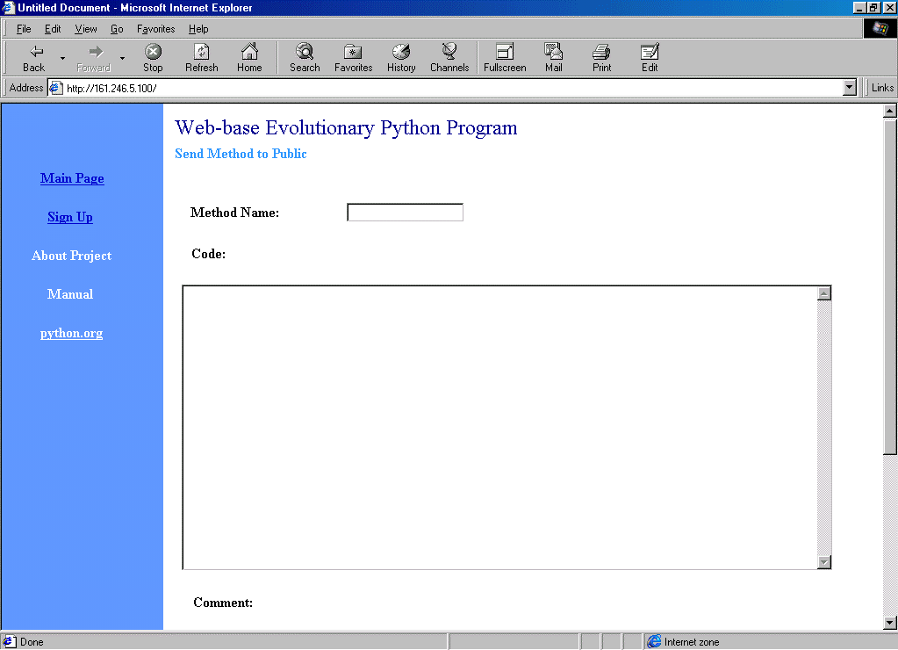

รูปที่ 7.21 หน้าจอการเก็บกระบวนการทำงานลงในพับบลิคไลบรารี

- ผู้ใช้งานโปรแกรมสามารถลบกระบวนการทำงานออกจากพับบลิคไลบรารีได้ในหน้าการลบกระบวนการทำงานออกจากพับบลิคไลบรารีดังแสดงในรูปที่ 7.22 โดยผู้ใช้งานที่เป็นผู้เพิ่มกระบวนการนั้นเท่านั้นที่สามารถลบกระบวนการนั้นออกได้

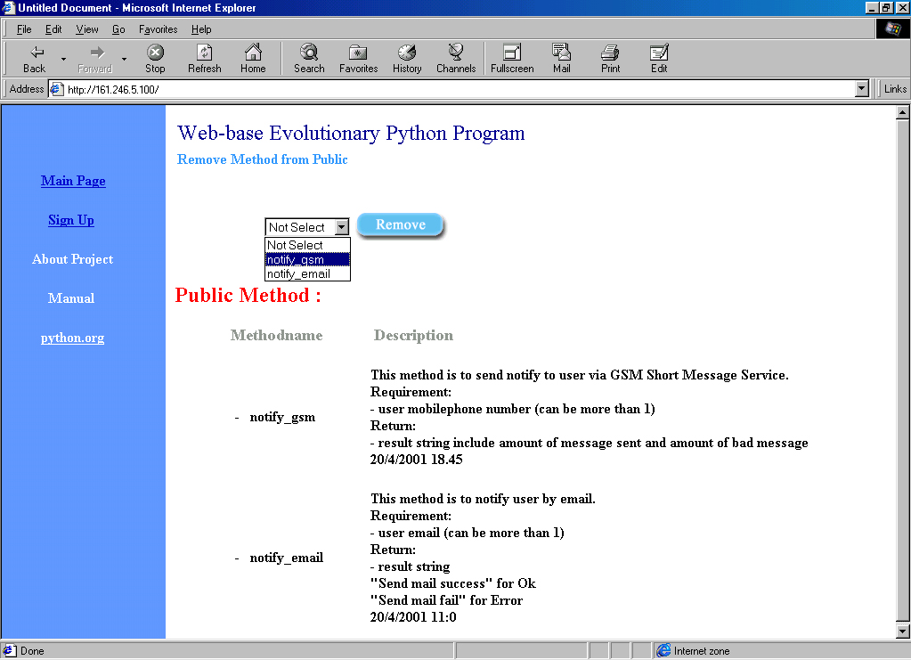

รูปที่ 7.22 หน้าจอการลบกระบวนการทำงานออกจากพับบลิคไลบรารี

